1
Sondag 22 April 2018
Lofsang LB 407: 1 - 2.
Slotsang LB 411: 1-3
Skriflesing 1 Kor 15: 12 - 19

Vers 13: As daar geen opstanding van die dooies is nie, beteken dit dat Christus ook nie opgewek is nie..
Vers 14: En as Christus nie opgewek is nie, is ons prediking sonder inhoud nie. en julle geloof ook sonder inhoud.
Vers 15: Verder sou dit beteken dat ons vals getuienis oor God af-gelê het, omdat ons teen God getuig het dat Hy Christus opgewek het. As dit dan waar is dat die dooies nie opgewek word nie, het Hy Christus ook nie opgewek nie.

2.
Vers 16: As die dooies nie opgewek word nie, is Christus ook nie opgewek nie.
Vers 17: En as Christus nie opgewek is nie, is julle geloof waardeloos en is julle nog gevange in julle sondes.
Vers 18: Dan is ook die wat in Christus gesterf het, verlore.
Vers 19: En as ons net vir hierdie lewe hoop op Christus vestig, is ons die bejammerenswaardigste van alle mense.

In Korinte was daar mense wat Paulus se waarhede wat hy verkondig het, teen gestaan het.
Hulle gedagtes was die volgende: Hulle het botweg die opstanding teengestaan.
Nou wys Paulus vir hulle, as hulle hierdie standpunt inneem, dan beteken
3.
dit mos dat Jesus nie opgestaan het nie...
En as dit waar is, beteken dit dan dat die hele Christelike geloof uitmekaar val.
Maar hoekom is die aanvaarding van die opstanding so belangrik?
Watter groot waardes en waarhede word deur die opstanding beskerm en bewaar?
Die opstanding van Jesus lig vier groot feite weer vir ons uit.

Dis vier belangrike feite wat die wêreldse verskil maak in die mens se siening van hierdie lewe en die lewe hierná .
- Die opstanding bewys dat die Waarheid sterker is as valsheid en leuens.
In Matteus 28 word daar vertel dat die priester-hoofde met die wagte wat die graf opgepas het gekonkel het, en omkoopgeld aan hulle gegee het, dat hulle
4.
moes sê dat Jesus se dissipels in die nag gekom het en Sy ligaam gesteel het.
Ons moet die duiwelse aanslag sien om God se plan, om die mens te verlos, in die wiele te probeer ry...
En pasop vir die vele kere wat die duiwel, die vader van die leunes, ons vandag nog wil wysmaak dat dinge anders gebeur het.
Johannes 8:44 sê vir ons dat die duiwel nie aan die kant van die waarheid staan nie, want daar is geen waarheid in hom nie.
Die verhaal wat in die Woord van God opgeteken is, word deur die satan en sy mede werkers net as ‘n mooi verhaal voorgehou.
Of anders word jy toegegooi met feite en fabels wat dit baie moeilik

5.
maak om die verkeerde te kan onderskei.
Jesuys het vir Sy dissipels gesê dat Hy die derde dag gaan opstaan, en dis presies wat Hy gedoen het.

- Die Opstanding bewys dat die goeie sterker is as die bose.
In die Woord van die Here word
hierdie waarheid op verskillende maniere verduidelik.
Dit word ook as ‘n vermaning aan ons deurgegee:
Romeine 12:21: “Moet jou nie deur die kwaad laat oorwin nie, maar oorwin die kwaad deur die goeie.”
Ons is weer terug by die belangrike waarheid dat daar ‘n oorlog is wat geveg word tussen die magte van die duisternis en die magte van die LIG.

6.
Die probleem is dat die vyand op ‘n baie slim en subtiele manier hierdie oorlog voer.
As jy met die aanslae te doene kry, moet jy oppas vir die vyand se slim stemmikie: Sien jy dat dit nie die moete werd is om saam met Jesus te loop nie.
Die gevaar bly gtroot dat ons na satan en sy handlangers sal luister.
Dis waarom dit lewens belangrik is om daagliks ‘n geleentheid te maak om versterk te word deur die Gees van God, deur stil te word met die Woord en te luister wat God vir jou wil deurgee.

- Die opstanding van Jesus Christus bewys dat liefde sterker is as haat....
As Jesus nie opgestaan het nie, het dit beteken dat die haat van die mens die oorhand het oor die liefde......
7.
Dit het juis nie gebeur nie, want Jesus het uit die dood opgestaan en dit het bewys dat die liefde van God oor die dood seëvier.

- Die opstanding van Jesus Christus het bewys dat die lewe sterker is as die dood.
Ons moenie vergeet wat al so vroeg reeds as in Deuteronomium 32 geskryf staan nie (vers 39): Besef dit tog:
EK, Ek is die HERE! Naas My is daar gee ander God nie. Ek maak dood en Ek gee lewe. Ek maak siek en Ek maak gesond. Uit My mag word niemand bevry nie.
Hooglied 8:6 sê: “:Die liefde is sterker as die dood!”
Dit is ‘n grootse teken van God se liefde vir ons dat Hy Sy Seun in onlek

8.
aan die kruis laat sterf het, maar ook die dood oorwin het.
Daar is ‘n laaste gedagte wat ek en jy nie moet vergeet nie.

Daar kom iets by.

En hierdie iets wat bykom is geloof!

Ek lees in hierdie selfde Bybel in Markus 9:23 “’ As U iets wil doen;” antwoord Jesus. “Vir die een wat glo, kan alles.”
As ek nie die Woord van God aanvaar as waar nie, val alles plat.
Onthou wat Geloof is:

Geloof is Kennis en Vertroue.

9.
Ek moet vas vertrou dat dit wat God in Sy Woord laat opteken het, regtig betroubaar is.
Ek kan daarop staat maak.

Kan ek dit so eenvoudig stel: Ek moet weet en vertrou dat God my nie in die steek sal laat nie.
As God dan in Sy Woord vir my duidelik maak dat die dood oorwin is, dan weet ek dis waar en aanvaar ek dit, want

JESUS HET OPGESTAAN.
Hy het die dood oorwin!
My en jou reaksie kan net wees:

HALLELUJA!!!!

10.

En my lewe moet verder hierdie groot loflied aan die HERE wees.
Daar is nog iets belangriks: Luister na die waarskuwing wat in hierdie woorde staan.........
As ons net vir hierdie lewe ons hoop op Christus vestig is ons bejammerenswaardigste van alle mense....,
want baie keer is die lewe van die gelowige besaai met die hoop op die ewige lewe.
Dit is nie net terwyl ons op die aarde is dat dit lekker is om ‘n Christen te wees nie.
Om ‘n Christen te wees, beteken ook dat ons iets het om na uit te sien in die lewe hierna...(hemel).

11.
As dit nie so was nie, moes al die mense eintlik vir ons baie jammer gewees het.
Getuig jou lewe en jou benadering van alles dat daar voortdurend die uitsien van die lewe hierna is?
Sien almal net ‘n lang gesig omdat dit nie altyd so maklik gaan as wat jy dit sou wou gehad het nie?

Kom ons ondersoek onsself of ons regtig goeie verteenwoordigers en ambasadeurs van Jesus Christus is.

AMEN.

12.

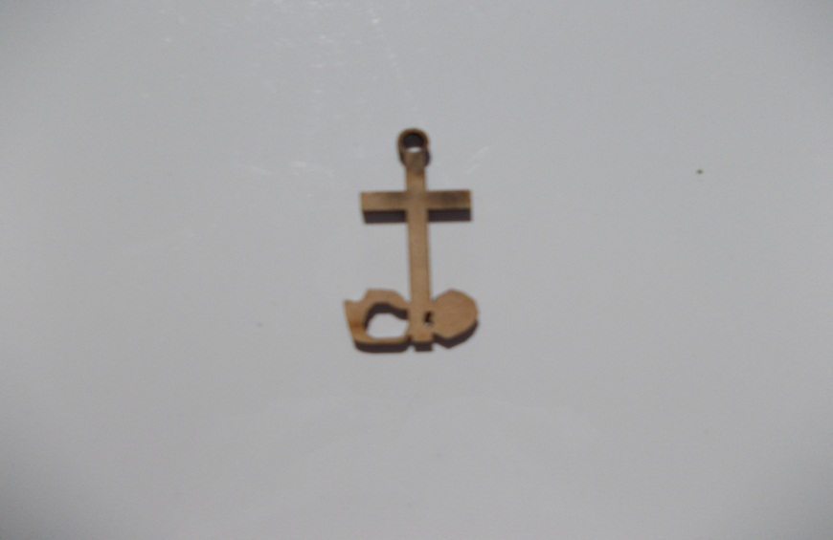

Ds Hennie Maré
Sel :082 492 1353
Epos: hjmare@gmail.com.

PREEK - 22 APRIL 2018

